بهمراه گسترش فقر در جهان ، دارندگان ثروت نيز در حال افزايش هستند

با توجه به رده بندي صاحبان ثروت جهان كه توسط مجله فورس صورت گرفته اين مسئله به وضوح قابل مشاهده است كه در سال 2007 باشگاه دارندگان بزرگترين ثروت جهان در حال گسترش بوده و رتبه اول تا پنجم ثروتمندان جهان همچنان بدون تغيير باقي مانده است .
در سال 2007 تعداد 153 عضو جديد به اين باشگاه اضافه شده اند در حالي كه در سال 2006 تعداد 102 عضو به اين باشگاه اضافه شده بوده اند . در مجموع تعداد اعضاء اين باشگاه به 946 عضو رسيده و يك ركورد بحساب مي آيد . و مي توان گفت كه سال 2007 ثروتمندترين سال تاريخ بشريت است .
ثروت اعضاء اين باشگاه (946 عضو) در حدود 3500 ميليارد دلار است و نسبت به سال قبل 35 درصد به ثروت اين باشگاه اضافه شده است . ثروت اين باشگاه دو برابر توليد ناخالص داخلي كشور فرانسه مي باشد .( اقتصاد كشور فرانسه از لحاظ توليد ناخالص داخلي در مرتبه نهم رده بندي جهاني قرار دارد ).
پنج عضو اول اين باشگاه همچنان بدون تغيير در مكانهاي خود قرار دارند ولي رقابت بين آنها خيلي شديد شده است . براي سيزدهمين سال پي در پي آقاي بيل گيتس با ثروت 56 ميليارد دلار ثروتمند ترين اعضاء اين باشگاه بحساب مي آيد و آقاي وارن بافت (تاجر امريكايي) با ثروت معادل 52 ميليارد دلار در مقام دوم قرار دارد و اختلاف بين اين دو به حداقل خود رسيده است . در مرتيه سوم آقاي كارلوس سليم سرمايه گذار مكزيكي با ثروت معادل 49 ميليارد دلار قرار گرفته اين مرد تنها در سال گذشته توانست 19 ميليارد دلار به ثروت خود اضافه نمايد . خانواده كامبراد سويدي در مرتيه چهارم با ثروت معادل 33 ميليارد دلار قرار دارد و رتبه پنجم اين رده بندي به يك تاجر هندي به نام آقاي لاكشمي ميتال با ثروت معادل 32 ميليارد دلار تعلق دارد .
در ميان اعضاء اين باشگاه 83 نفر زن مي باشند كه از ميان آنها خانم ليليان بينتكو فرانسوي با ثروت معادل 7.2 ميليارد دلار در رتبه دوازدهم جهاني قرار دارد و بعنوان ثروتمندتيرين زن جهان معرفي شده است .
از لحاظ جغرافيايي كشور امريكا با 415 عضو در اين باشگاه بيشترين اعضاء را دارد و قاره آفريقا هيچ عضوي در اين باشگاه ندارد . قاره آسيا با 160 عضو در اين باشگاه جايگاه نسبتاً خوبي را دارد ( در سال 2007 تعداد 45 عضو جديد از آسيا به اين باشگاه اضافه شده اند .قاره اروپا 242 عضو دراين باشگاه دارد كه از ميان آنها 46 عضو جديد در سال 2007 به اين باشگاه اضافه شده اند . براي مثال كشور المان 55 عضو ، كشور روسيه 53 عضو ، كشور اسپانيا 20 عضو و كشور فرانسه 15 عضو دارد .
در خاور ميانه 68 عضو در اين باشگاه قرار دارند كه كشور تركيه با 25 عضو بيشترين عضو و بعد از آن كشور عربستان سعودي و سپس كشور اشغال گرفلسطين قرار گرفته است .
متوسط عمر صاحبان ثروت در اين باشگاه 62 سال است . خانم هند حريري دختر نخست وزير راحل لبنان رفيق حريري در سال 2006 بعنوان جوانترين عضو باشگاه شناخته شده بود ولي در سال 2007 آقاي البرت فون الماني با سن 23 سال بعنوان جوانترين عضو باشگاه معرفي شد .
قابل ملاحظه است كه 17 نام واسم از ميان ليست اعضاء باشگاه پاك شد و ديگر جزء ثروتمندان جهان بحساب نمي آيند ، از جمله نام آقاي يوشياكي تسو تسومي ژاپني كه در دهه 80 بعنوان ثروتمندترين مرد جهان شناخته شده بود .

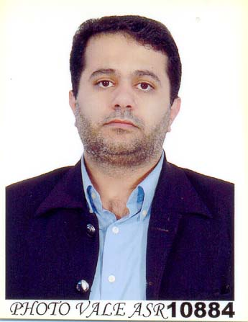
تهيه كننده مقاله : حمدان مقدم

